

**DNET**

Scrabble

*Rapport*

Debecker Bernard

Foncier Romain

Morel Arnaud

Avril 2013

# Introduction

Dans le cadre du cours de *Développement InterNET* dispensé en dernière année de bachelier en informatique, il a été proposé aux étudiants de développer une application web de **location de bien de vacances** à l'aide du Framework Java *Spring*.

Le développement est à réaliser par groupe de 2 à 3 personnes. Le notre est composé des trois membres suivants : Bernard Debecker, Romain Foncier et Arnaud Morel.

Ce rapport a pour but de présenter notre travail. Il comportera trois parties : la première décrira le travail d'analyse mis en place avant et pendant le développement. Les deux parties suivantes décriront respectivement la structure établie côté serveur, puis côté serveur.

# Architecture de l’application

Nous allons commencer par présenter une maquette de notre application afin de définir les développement à mettre en place.

Ainsi, nous allons parcourir les différentes pages offertes aux utilisateur de notre applications et construire au fur et à mesure notre modèle. Une présentation des technologies utilisées dans les différentes parties du site sera également abordée et approfondi dans les autres parties de ce rapport.

## Homepage

Cette page est essentielle. La plupart des fonctionnalités de notre application doivent y être accessibles et offertes à la fois aux utilisateurs anonymes, comme aux utilisateurs ayant créés un compte et connectés.

Les consignes concernant ce projet requiert que nous mettions à disposition des utilisateurs un systeme de recherche de biens à louer. Nous avons décidé de nous contenter de 4 critères de recherche :

* Lieu (pays et ville)
* Date d'arrivée
* Date de départ
* Nombre d'hôtes

La recherche pourra ensuite être affinée à l'aide de plusieurs options et par un système de tri (présenté ultérieurement).

L'essentiel étant que l'utilisateur puisse à tout moment lors de sa navigation être capable d'effectuer une recherche de biens. Pour ce faire, une barre sera mise à sa disposition comme l'illustre la maquette ci-dessous :

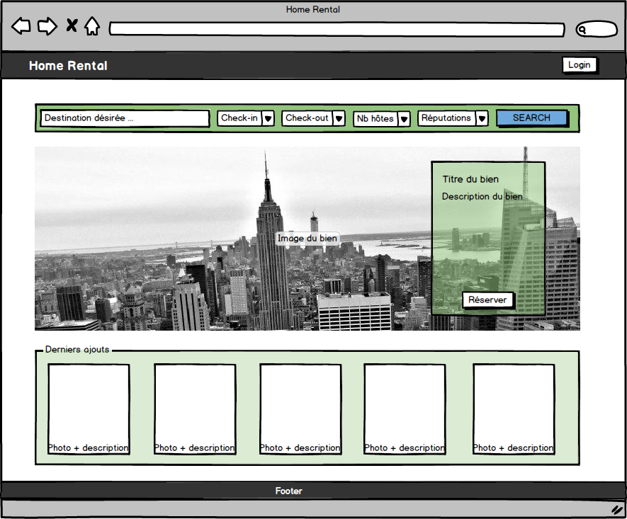

Figure - Homepage